Віталія Кириловець,
учитель інформатики
ОЗ «Рокитнівський ліцей № 3»
Рокитнівської селищної ради

НОВІ СТРАТЕГІЇ РОЗВИТКУ ЗДОБУВАЧА ОСВІТИ
НА УРОКАХ ІНФОРМАТИКИ
В 5 КЛАСАХ НОВОЇ УКРАЇНСЬКОЇ ШКОЛИ

Ми повинні виховувати дитину так,
щоб вона почувала себе шукачем і відкривачем знань.
В. Сухомлинський

Освіта сьогодення спрямована на розвиток майбутнього, яке не може бути наперед визначеним. Тобто, ми перейшли на новий етап – навчання по-новому. Саме ця фраза використовується, коли йдеться про Нову українську школу.
Сьогоднішні здобувачі освіти потребують активного навчання, за якого вони беруть участь у процесі створення знань, а не лише в їхньому розумінні, запам’ятовуванні чи відтворені.
Таким прикладом є досвід фінської системи освіти, де навчання відбувається на основі попередньо здобутого досвіду, який дозволяє знаходити не правильні, а кращі рішення в певній ситуації. Також важливим є розвиток особистісних компетенцій здобувача освіти, що дає змогу бути «затребуваними» на ринку праці: вміння навчатися впродовж життя, критично та творчо мислити, ставити цілі та досягати їх, працювати в команді, спілкуватися в багатокультурному середовищі, застосовувати інформаційно-комунікаційні технології (далі – ІКТ) для створення, пошуку, обробки, обміну інформацією.
Реформа Нової української школи (далі – НУШ) у 5 класах відображається на нормативно-правовому підрґунті, створеному для стратегічного впровадження закордонного досвіду викладання на уроках інформатики, що передбачається новим Державним стандартом базової та середньої освіти, Концепцією Нової української школи та модельними навчальними програми.
Особистісна парадигма сучасної педагогіки спрямована на потребово-мотиваційну сферу дитини у процесі навчання. Це означає більш щільний віковий та типолого-індивідуальний підхід до цього процесу. Її ідея полягає в отриманні безпосереднього досвіду під час виконання певного виду роботи, що не обмежує обговорення та наведення прикладів, обмін та розуміння досвіду, який можна застосувати у повсякденному житті.
Це дає освітянам перспективу формування нової особистості здобувача освіти, який буде підготовлений до реалій життя в соціумі; умітиме працювати з інформацією, даними та моделями; використовувати технічні засоби для розв’язування навчальних, дослідницьких і практичних завдань; логічно та критично мислити, робити висновки та узагальнення; самостійно створювати інформаційний продукт та безпечно й відповідально організовувати свою діяльність із цифровими пристроями щодо інформаційних технологій.
Саме організація навчальної діяльності здобувачів освіти на уроках інформатики зумовлює реалізацію компетентностей та провідних ідей в умовах реалізації НУШ на рівні базової середньої освіти та впровадження елементів успішного закордонного досвіду у навчанні, що зумовлюють актуальність даної теми.
Новизна полягає у тому, що учні не порівнюються один з одним за успішністю; поведінка ніяк не впливає на оцінювання з предмета; до уваги беруться сильні сторони учня, що забезпечує розвиток особистісних компетентностей здобувача освіти. Зазначені аспекти є мотивацією для дитини у досягненні певних цілей, спонукають проводити самоаналіз та сомооцінювання. За цих умов важливо пам’ятати, що самооцінювання – це не одноразова акція. Його потрібно проводити регулярно, адже ці аспекти призводять до покращення знань з предмета. Як наслідок – на уроці важливо позитивно налаштувати дітей аналізувати свої навички та досягнуті результати впродовж уроку, реагувати та сприймати оцінку інших та обговорювати її на уроці.
Самооцінювання можна проводити у ході усвідомлення набутих знань, вмінь та навичок; під час підведення підсумків уроку; у процесі роботи учнів у парах та групах. Із цією метою можна використовувати:
- Картки самооцінювання – наприкінці уроку.
Варіанти застосування:
- роздрукувати кожному учневі комплект для індивідуального використання;
- розташувати картки на дошці, а учні виберуть свій варіант самооцінки (див. рис. 1).

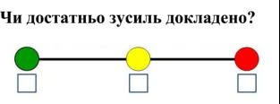
Рис. 1

2. Шкалу самооцінювання – можна використовувати під час проведення певного виду роботи (інтерактивна вправа чи завдання, що виконуємо в зошиті/комп’ютері).
Варіанти застосування:
– на полі в зошиті учень креслить шкалу і позначає хрестиком,на якому рівні (П/С/Д/В), на його думку, виконана робота. Наприклад, під час вивчення теми «Алгоритми. Способи подання алгоритмів». На етапі «усвідомлення набутих знань, вмінь та навичок» дітям можна запропонувати роботу в парах: скласти алгоритм переправлення солдатів через річку так, щоб човен залишився у дівчат. Подати цей алгоритм як словесно, так і графічно (див. рис. 2).

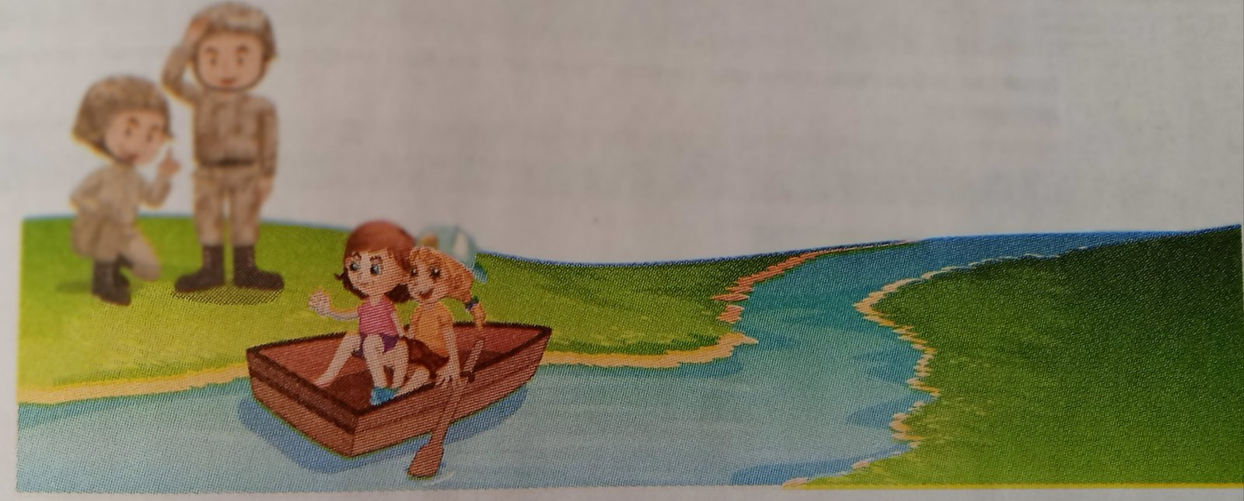
Рис. 2

Слід вислухати кожну пару, яка працювала над завданням; запропонувати варіант самооцінювання (таблиця / шкала / картка). Під час перевірки вчитель обводить відповідь учня або зазначає свій варіант відповіді (якщо не згоден), або ж можна запропонувати дітям взаємоперевірку (обмінятися зошитами). Важливо, щоб самооцінювання проговорювалося та відбувалося коментування думок / дії.
На кожному уроці вчитель – це тьютор, коуч, фасилітатор, надавач освітніх послуг, який спільно з учнями проводить формувальне оцінювання, що надає змогу спонукати та мотивувати дитину до відкриття нового, наголошувати на тому, що невдачі й неправильні відповіді – це також кроки в процесі навчання.
На уроці комп'ютер та інші пристрої є і предметом вивчення, і засобом освітньої діяльності, що зі свого боку впливає на організацію навчального процесу. Специфіка уроку інформатики передусім виявляється в істотному обсязі практичних робіт із використанням комп’ютера та інших пристроїв, коли «контактний час» роботи з комп’ютером або іншим пристроєм становить майже половину уроку. Саме це робить урок унікальним та відрізняє його від інших.
За цих умов значних зусиль педагог докладає для пошуку та вибору таких методів навчання, що цілеспрямовано забезпечують процес взаємодії між учителем та учнями з метою їхнього розвитку, та сприйняття критики як конструктивної.
Інформація, що супроводжується позитивними емоціями та допоміжними засобами, що акцентують увагу, сприймається вдвічі швидше і тримається у пам’яті довше.
Так, використовуючи вправу «Азбука Морзе» (де кожна літера записується з використанням крапок і тире), навчання ґрунтується на грі, фантазії, не обтяжує дитину, викликає позитивні емоції, розподіляє мислительне навантаження, будь-яка інформація засвоюється надовго та відтворюється, коли буде потрібно. Наприклад, під час вивчення теми «Безпечне користування інтернетом» можна запропонувати роботу в групах з використанням цієї вправи. Для цього для кожної групи роздаємо зразок азбуки Морзе та зашифровані слова.
Завдання: розшифрувати в реченні зашифровані слова (див. рис. 3).
Під час користування (1) потрібно пам’ятати про (2) та дбати про захист (3) даних, захист від програм (4) і від (5) вмісту.
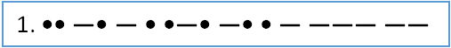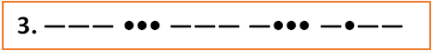

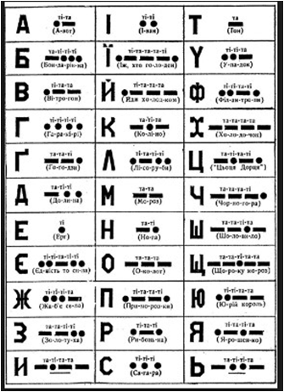
Рис. 3

У 5 класах нової української школи ефективними є також такі методи:
1) Метод «Коло ідей» – використовується для отримання зворотного зв’язку «вчитель– учень»; на вступному етапі чи у процесі знайомства із новою темою (повторення вивченого матеріалу).
Порядок проведення:
- ставиться дискусійне питання, а учням пропонується обговорити його в малих групах;
- після того, як вичерпався час на обговорення, кожна група представляє лише один аспект проблеми, яка обговорювалася;
- групи висловлюються почергово, поки не буде вичерпано всі відповіді;
- під час обговорення теми на онлайн-дошці Jambord складається список зазначених ідей;
- коли всі ідеї щодо вирішення проблеми висловлені, можна розпочати розгляд проблеми загалом;
- підведення підсумків.
На етапі мотивації чи актуалізації знань доцільним буде використання вербальних методів оцінювання, як-от: «Шкала Лайкерта», «Трикутна призма», коли ставляться навідні запитання, наприклад, з теми «Складові комп’ютерів та їхнє призначення». Змістовні відповіді учнів супроводжуються оплесками, це позитивний настрій на уроці.
- Метод «Капелюх-невидимка» – передбачає роботу в групах чи парах, що спонукає до пошуку ідей, осмислення нового та його сприйняття.
- Метод «Діамант» – дає змогу учням проранжувати набуту інформацію від найважливішого до менш пріоритетного. Картки із завданнями / поняттями необхідно розміщувати у комірки діаманта (див. рис. 4).

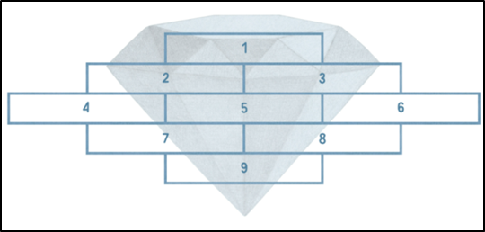
Рис. 4

- Метод «Хмара слів» – дає змогу візуалізувати термінологію з певної теми у наочний матеріал. Таким чином слова краще запам’ятовуються та зрозумілі для кожного. З такої подачі матеріалу учням можна донести більше інформації, зокрема кожен із них зможе почерпнути щось важливе для себе.
Хмари слів допомагають:
- представити інформацію з теми;
- повторити вивчене;
- виокремити основні моменти подій, відкриттів тощо;
- зробити листівку;
- візуалізувати критерії оцінювання чого-небудь;
- цікаво представити результати опитування або обговорення;
- зробити урок більш цікавим та ін.
Хмари слів можна використовувати для вправ: «Знайди зайве слово», «Злови помилку», «Склади слово зі складів», «Поясни значення слів», «Скласти речення зі слів хмари», «Закінчити речення словами із хмари» тощо.
Приклади використання «хмараи слів» до змістової лінії «Алгоритми та програми» (5 клас) (див. табл.).

Таблиця

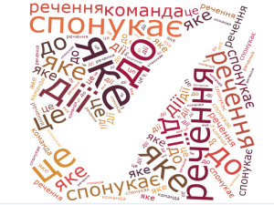 | Команда – це речення, яке спонукає до дії | 1. Прочитати слова.  2. Скласти речення.  3.Яке речення називають спонукальним?  4. Що таке команда?  5. Наведіть приклади спонукальних речень
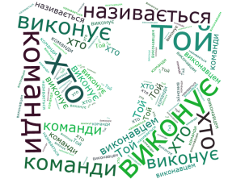 | Той, хто виконує команди, називається виконавцем | 1. Прочитати слова.  2. Скласти речення.  3. Кого називають виконавцем?  4. Що таке команда?
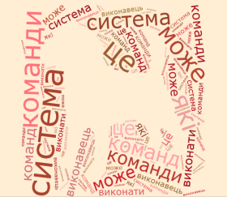 | Система команд – це команди, які може виконати виконавець | 1. Прочитати слова.  2. Скласти речення.  3. Що таке система команд?  4. Який об’єкт утворили слова?  5. Які команди можна дати об’єкту?

5. Метод «6 цеглинок LEGO» – застосовуються на етапі підведення підсумків уроку, завдяки чому діти вчаться просторово мислити, застосовувати раніше засвоєні знання. Цеглинки доцільно використовувати на кожному уроці, чергуючи із навчальними іграми на відтворення, наприклад кубик Блума.
Завдання. Візьміть в праву руку синю цеглинку, а в ліву – червону. Учитель ставить запитання. Якщо відповідь «Так», діти піднімають синю цеглинку, якщо «Ні» – червону.
Запитання для дітей:
- Чи складними були для вас практичні завдання для роботи за комп’ютером?
- Що було найважче та потребувало більшої затрати часу?

Вправа «Руханка з цеглинками»
Учитель запропонував дітям узяти цеглинки будь-якого кольору і вийти до дошки. У кого цеглинки:
- зеленого кольору – підстрибнути 5 разів;
- синього кольору – присісти 3 рази;
- червоного кольору – посміхнутися 4 рази;
- жовтого кольору – прогарчати 1 раз.
Ці вправи доцільно проводити для руханок чи вправ з метою зняття напруги очей, адже саме цей метод сприяє контролю емоцій, знижує тривожність, стабілізує емоційне саморегулювання.
6. Метод «Внутрішнє і зовнішнє коло» – учні стають у два кола (внутрішнє і зовнішнє) обличчям одне до одного. Учні, що стоять навпроти, ставлять одне одному попередньо підготовлені запитання за темою уроку. Зовнішнє коло рухається і утворюються нові пари.
Вправа використовується при вивченні тем «Інформаційні процеси та системи» (8 год); «Мережевні технології та інтернет» (6 год) на етапі актуалізації здобутих знань здобувачів освіти або під час підведення підсумків уроку.
7. Метод проєктів – спрямований на розвиток пізнавальних навичок учнів, умінь самостійно конструювати свої знання, орієнтуватися в інформаційному просторі, розвивати критичне мислення.
Основний рушій цього методу – «Усе, що я пізнаю, я знаю, для чого це мені потрібно, де і як я можу ці знання застосувати».
Використовується при вивченні тем: «Комп’ютерні презентації» (6 год); Практикум з використання інформаційних технологій (7 год). Наприклад, створити проєкт з тем: «Наш розумний дім»; «Пишаємося, що українські» (програма Дія); «Університет майбутнього»; «Суд над комп’ютером» та ін.
Діти самостійно обирають тему та створюють інформаційний продукт (презентація / відео / брошура), дотримуючись таких етапів роботи над проєктом:
- організація та планування – створення команди, вибір теми проєкту, підготовка плану дій;
- пошук інформації – пошук матеріалів, їхній аналіз;
- підготовка презентації – вивчення шаблону / макету, створення слайдів;
- захист проєкту – представлення інформаційного продукту (презентації / відео);
- аналіз досягнень – обговорення того, що вийшло добре, а також того, що можна покращити.
8. Метод «Семінар за Сократом». Доведено, що пригадування інформації пов’язується з місцем її виникнення. Учні ставлять одне одному запитання з якоїсь важливої проблеми. Запитання ініціюють розмову, яка передбачає серію відповідей та додаткових запитань. Наприклад, можна розробити стіну слів, записавши матеріал на дошці; на стінах класу вивісити плакати і схеми, це допомагає учням легко пригадати інформацію уроку.
9. Метод «Ефект присутності» – створення у свідомості учнів образних картин, пов’язаних з актуалізацією різноманітних рецепторів (зорових, слухових, тактильних). Використовується при вивченні розділів «Текстові документи», «Алгоритми та програми», а також тем «Файлова система», «Історія розвитку комп’ютерної техніки», «Правила роботи за комп’ютером».
Часто в процесі навчання виникає потреба у вивченні додаткових відомостей, які не опрацьовувались раніше, наприклад, при розгляді змістової лінії «Алгоритми та програми» доводиться додатково опрацьовувати особливості синтаксису програмного коду, що відповідно пов’язано з вивченням додаткових символів, які раніше при роботі з клавіатурним тренажером могли взагалі не вивчатись і не опрацьовуватись (використання піктограм, колажів, ребусів).
Основа ідея – співпраця учня та вчителя, адже під час навчання діти виконують завдання, з якими стикаються в реальному житті. У світі сучасних технологій ми розуміємо, що діти, користуючись соцмережами, месенджерами та іншими джерелами інформації, що сприяє прогресивній роботі в групах, парах для вирішення проблемних питань. Результатом такої роботи є створення інформаційного продукту: колаж; вироби із пластиліну, різноманітні презентації.
Отже, при застосуванні різних форм та методів роботи на уроці інформатики в новій українській школі змінюється характер впливу на учня, зокрема для нього головним стає не отримана оцінка на уроці, а здатність застосувати свої знання у швидкозмінному світі та розвивати особисті здібності. Відповідно позиція вчителя стає більш активною.
Саме поєднання нових навчальних стратегій у процесі організації навчання дає можливість учителеві створити на уроці комфортне середовище, допомагає актуалізувати уяву учнів, розвиває мислення, формує навички необхідні для реалізації дитини у суспільстві.

СПИСОК ВИКОРИСТАНОЇ ЛІТЕРАТУРИ
- Новий державний стандарт базової середньої освіти. URL: https://mon.gov.ua/ua/osvita/zagalna-serednya-osvita/nova-ukrayinska-shkola/derzhavnij-standart-bazovoyi-serednoyi-osviti.
- Модельна навчальна програма. «Інформатика. 5–6 клас» для закладів загальної середньої освіти (автори: Ривкінд Й. Я., Лисенко Т. І., Чернікова Л. А., Шакотько В. В.). URL: https://imzo.gov.ua/model-ni-navchal-ni-prohramy/informatychna-osvitnia-haluz/.
- Методичні рекомендації щодо оцінювання навчальних досягнень учнів 5–6 класів, які здобувають освіту відповідно до нового Державного стандарту базової середньої освіти. URL: https://osvita.ua/legislation/Ser_osv/86195/.
- Коло ідей. URL: https://sites.google.com/site/teachingint/interaktivni-metodi/9-1.

